Информация
о проведенных мероприятиях, посвященных 70-летию в ВОВ Победы
МБОУ «Куюк-Ерыксинская СОШ»
Классные руководители начальных классов Низамеева Л.Н., Галиева Р. З., провели встречу с детьми военных лет с Фаляховой Альфинур и Давлетхановой Зубайрой. Они поделились с учащимися 1-4 классов со своими воспоминаниями военных лет.
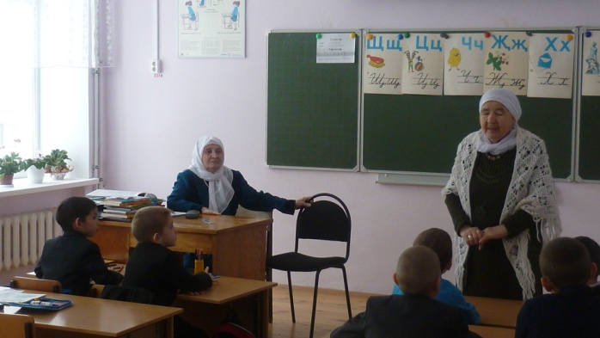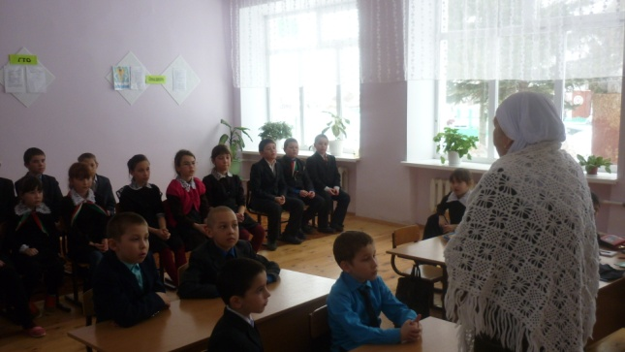

Классные руководители Саетова Р.Т.( 6 класс) и Шайхутдинова Г.Л.( 9 класс) провели вечер под названием “ Эти далекие дни”. На вечер были приглашены вереан тыла Ганеева Рахима апа и дети военных лет Шайхутдинова Амина, Биккинина Зайтуна, Нуриева Р. Они поделились своими воспоминаниями тех военных и после военных лет. Рассказали о учебе в школе. Учащиеся 6, 9 классов показали концертные номера. В конце вечера была устроена чаепитие.
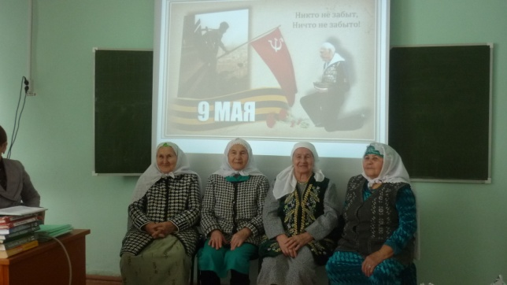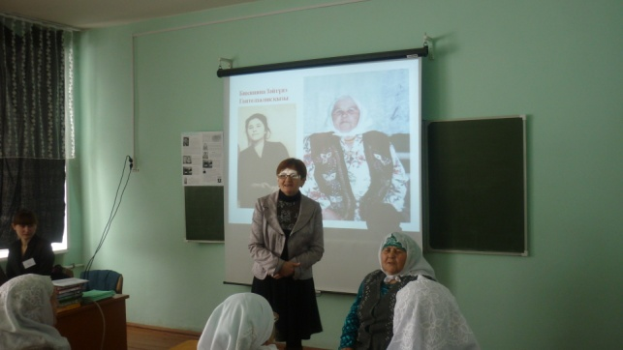
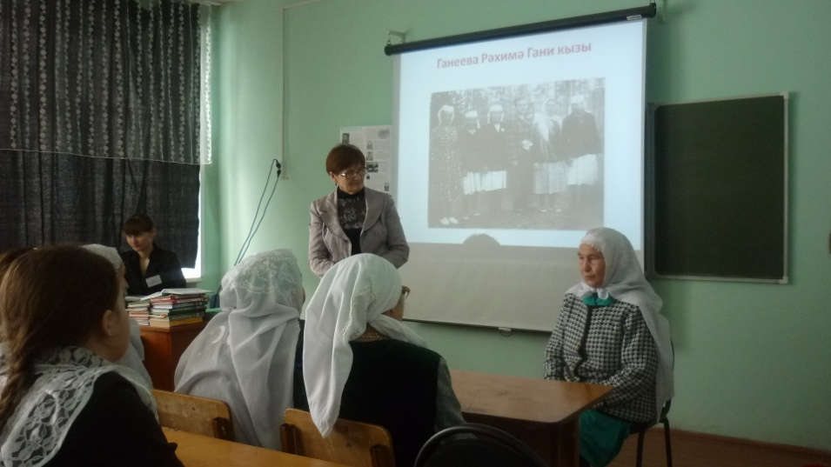
Было возложен венок на могилы Клинова Н., погибшего в Чечне, в селе Малмыжка и могиле Шайхаттарова И. В селе Новый кумазан, погибшего в Таджикистане. Провели торжественную линейку в день вывода войск из Афганистана.
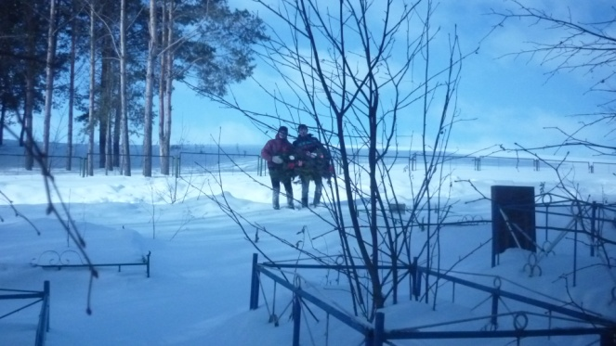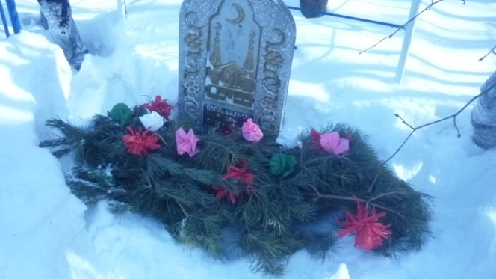

Педагог- организатор : Шайхутдинова Г.Л.

